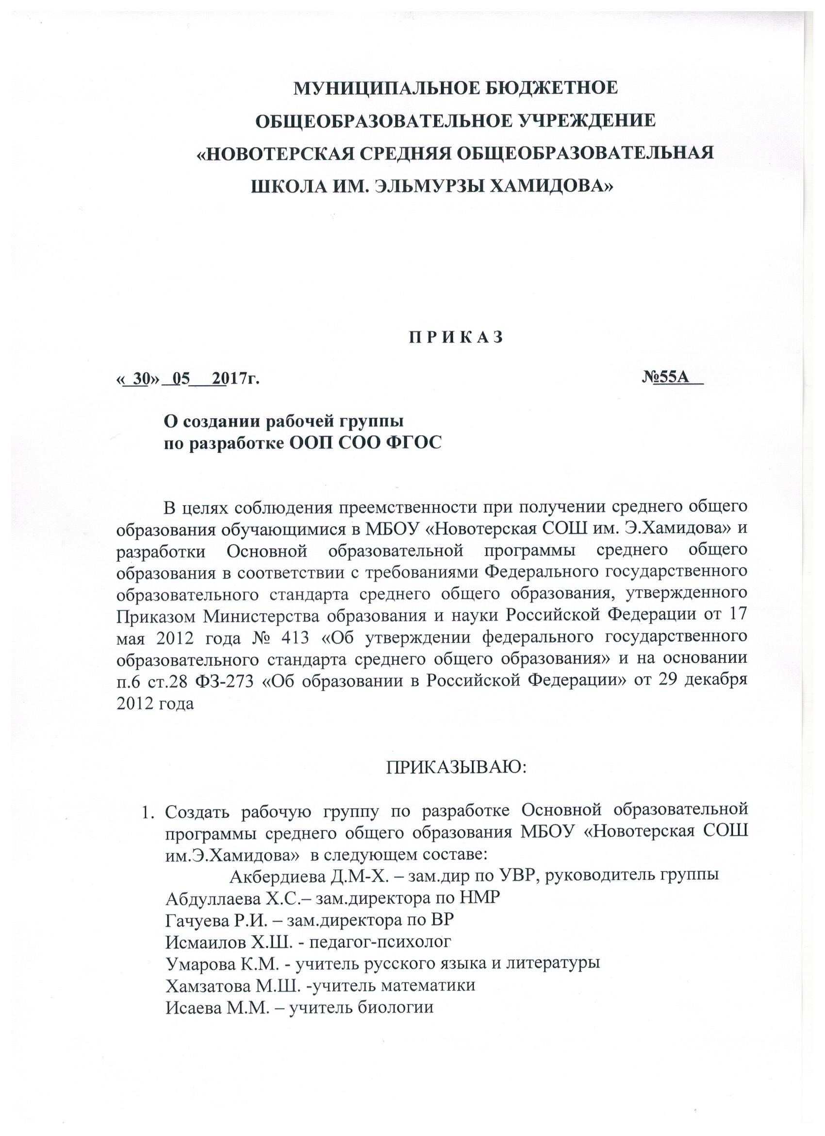**МУНИЦИПАЛЬНОЕ БЮДЖЕТНОЕ**

**ОБЩЕОБРАЗОВАТЕЛЬНОЕ УЧРЕЖДЕНИЕ**

**«НОВОТЕРСКАЯ СРЕДНЯЯ ОБЩЕОБРАЗОВАТЕЛЬНАЯ ШКОЛА ИМ. ЭЛЬМУРЗЫ ХАМИДОВА»**

**П Р И К А З**

**« 30» 05 2017г. №55А**

**О создании рабочей группы**

**по разработке ООП СОО ФГОС**

В целях соблюдения преемственности при получении среднего общего образования обучающимися в МБОУ «Новотерская СОШ им. Э.Хамидова» и разработки Основной образовательной программы среднего общего образования в соответствии с требованиями Федерального государственного образовательного стандарта среднего общего образования, утвержденного Приказом Министерства образования и науки Российской Федерации от 17 мая 2012 года № 413 «Об утверждении федерального государственного образовательного стандарта среднего общего образования» и на основании п.6 ст.28 ФЗ-273 «Об образовании в Российской Федерации» от 29 декабря 2012 года

ПРИКАЗЫВАЮ:

1. Создать рабочую группу по разработке Основной образовательной программы среднего общего образования МБОУ «Новотерская СОШ им.Э.Хамидова» в следующем составе:

Акбердиева Д.М-Х. – зам.дир по УВР, руководитель группы

Абдуллаева Х.С.– зам.директора по НМР

Гачуева Р.И. – зам.директора по ВР

Исмаилов Х.Ш. - педагог-психолог

Умарова К.М. - учитель русского языка и литературы

Хамзатова М.Ш. -учитель математики

Исаева М.М. – учитель биологии

1. 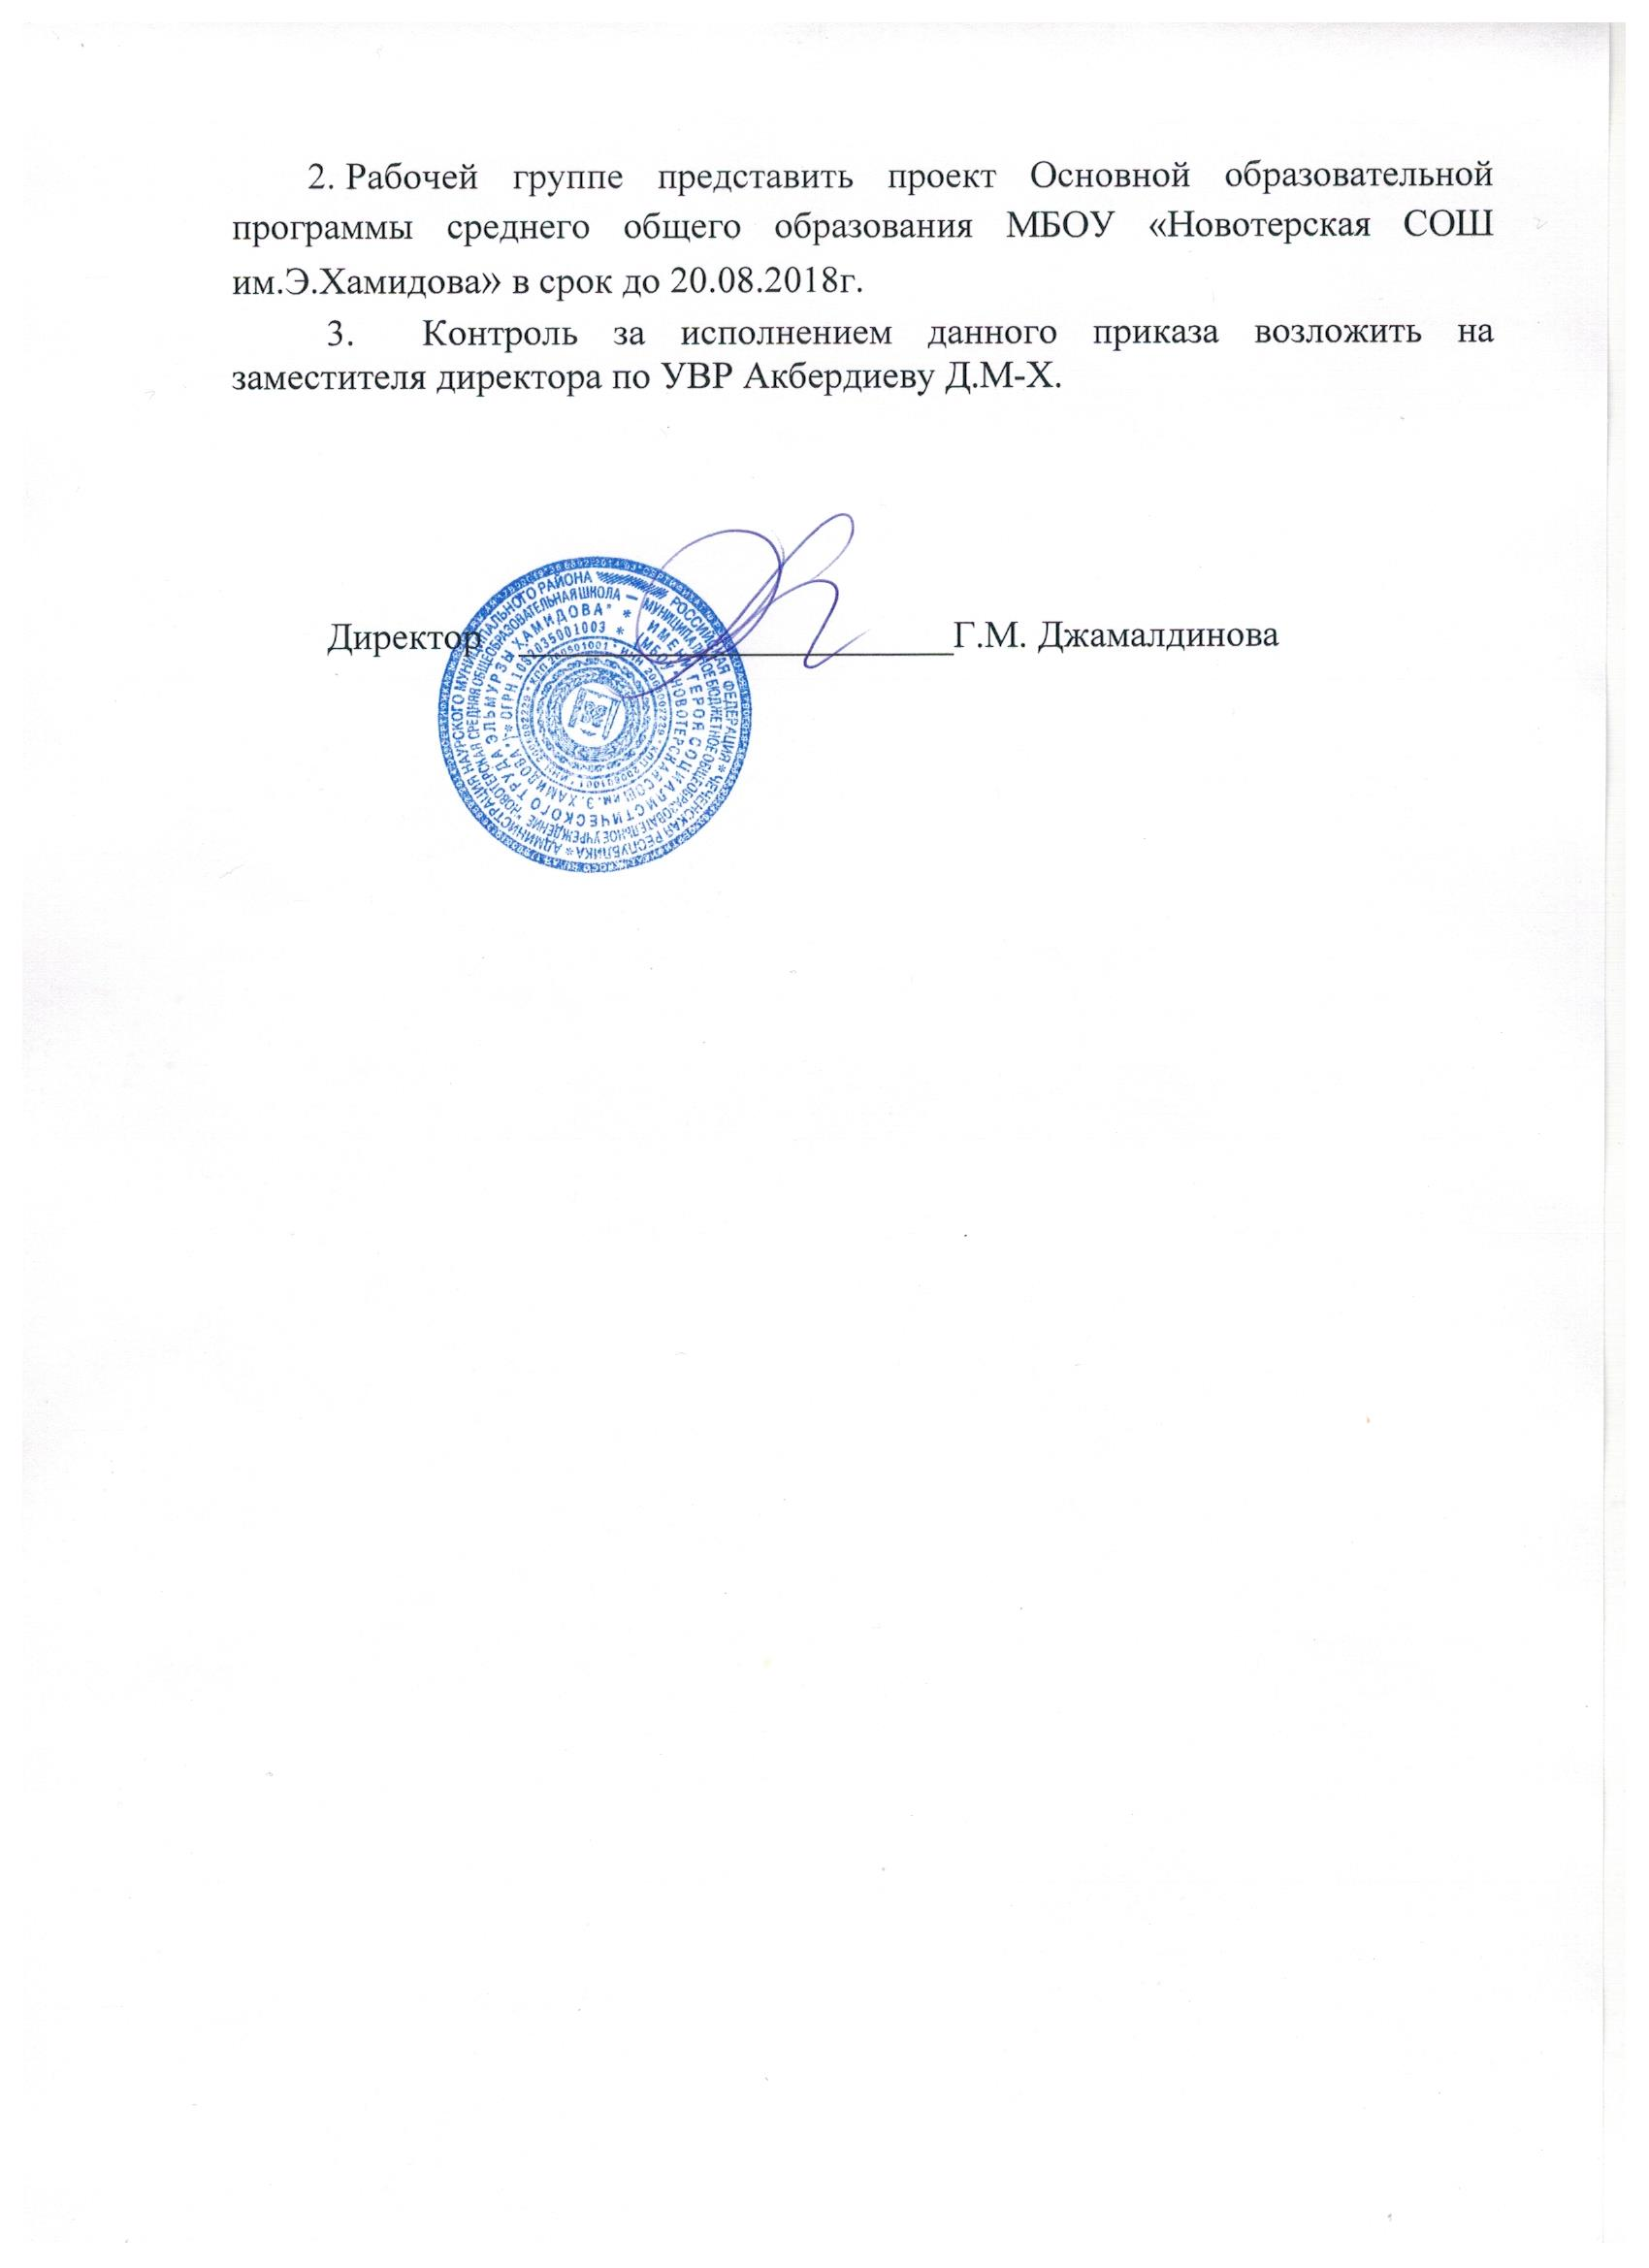Рабочей группе представить проект Основной образовательной программы среднего общего образования МБОУ «Новотерская СОШ им.Э.Хамидова» в срок до 20.08.2018г.
2. Контроль за исполнением данного приказа возложить на заместителя директора по УВР Акбердиеву Д.М-Х.

Директор _______________________Г.М. Джамалдинова